Schwimmende Müllfalle säubert den Rhein
Kölner Unternehmen igus unterstützt Realisierung der innovativen „Rheinkrake“ in Köln
Köln, 16. September 2022 – Jeden Tag fließt eine Tonne Müll den Rhein hinunter. Um einen Teil davon abzufangen, hat der Kölner Verein Krake jetzt eine schwimmende Müllfalle eingeweiht. Zu den Sponsoren der sogenannten „Rheinkrake“ zählt unter anderem der Kölner Kunststoffspezialist igus.

Ein romantischer Sommerabend am Kölner Rheinufer. Die Picknickdecke ist ausgebreitet. Der Wein eingeschenkt. Die Kerze brennt. Plötzlich schwimmt eine Plastiktüte vorbei. Nicht nur ein Stimmungsbruch, sondern auch eine Umweltbelastung, welcher der Kölner Verein Krake den Kampf angesagt hat. Rund 300 Vereinsmitglieder, die sogenannten Kraklinge, treffen sich regelmäßig zum Müllsammeln. 8,7 Tonnen schwimmenden Abfall haben die freiwilligen Helfer in diesem Jahr bereits zusammengetragen. Und zukünftig könnte es noch mehr werden. Denn der Verein hat am 15. September die Rheinkrake in Betrieb genommen – eine schwimmende Müllfalle nach britischem Vorbild, die rund um die Uhr Abfall aus dem Fluss fischt. Unterstützt wird das innovative Konzept vom Kölner Kunststoff-Spezialisten igus.

Rheinkrake unterstützt Wissenschaftler bei Studie zu Plastikmüll im Rhein
Verankert ist die Rheinkrake linksrheinisch, nördlich der Kölner Zoobrücke, bei Rheinkilometer 690,30. Aufgrund der Rheinbiegung ist die Strömung hier besonders günstig, um möglichst viel Abfall abzufangen. Das Einfangen gelingt der schwimmenden Müllfalle mit einem Fangkorb, der zwischen zwei Schwimmkörpern befestigt und entgegen der Fließrichtung geöffnet ist. Dabei ist der Korb so konstruiert, dass er an der Wasseroberfläche treibendes Plastik erfasst – nicht aber zur Gefahr für Fische und Vögel wird. Einmal pro Woche wird der Verein die Rheinkrake dann ausleeren, den Müll an Land erfassen und in Kooperation mit der Universität Bonn wissenschaftlich auswerten. Mit den Erkenntnissen wollen die Umweltschützer eine Langzeitstudie zum Plastikmüll im Rhein durchführen.

Raus aus der Umwelt, rein in eine Kreislaufwirtschaft
Das Kölner Unternehmen igus, das Produkte aus Hochleistungskunstoffen für die Industrie entwickelt und produziert, ist einer der Unterstützer des Projektes. Denn eine Kreislaufwirtschaft für Kunststoffe voranzutreiben ist erklärtes Ziel des Unternehmens. Seit über 50 Jahren regranuliert igus bereits 99 Prozent des in der Produktion anfallenden Kunststoffabfalls und hat 2019 auch ein eigenes Recycling-Programm für ausgediente Energieketten ins Leben gerufen. In diesem Jahr sind zudem die ersten Produkte aus bis zu 100 Prozent recyceltem Material entstanden. Ebenfalls neu: das igus:bike Projekt für nachhaltige, urbane Mobilität. Das Konzept umfasst ein Vollkunststoff-Fahrrad, das komplett schmier- und rostfrei ist und dessen Rahmen sowie Räder ebenfalls aus Abfällen hergestellt werden können. Mit der igus:bike Plattform möchte igus zudem das Know-how rund um Kunststoffe in der weltweiten Fahrradindustrie fördern und somit die Kreislaufwirtschaft auch international vorantreiben. Darüber hinaus hat igus in den Recycling-Pionier Mura Technology investiert, der mit einer neuartigen Technologie aus Kunststoffabfällen wieder nutzbares Erdöl macht. Kunststoff wird so zu einer nachhaltigen und wiederverwendbaren Ressource. Die erste Fabrik entsteht derzeit in Teesside, England, und soll Anfang 2023 den Betrieb aufnehmen.

Bildunterschrift:
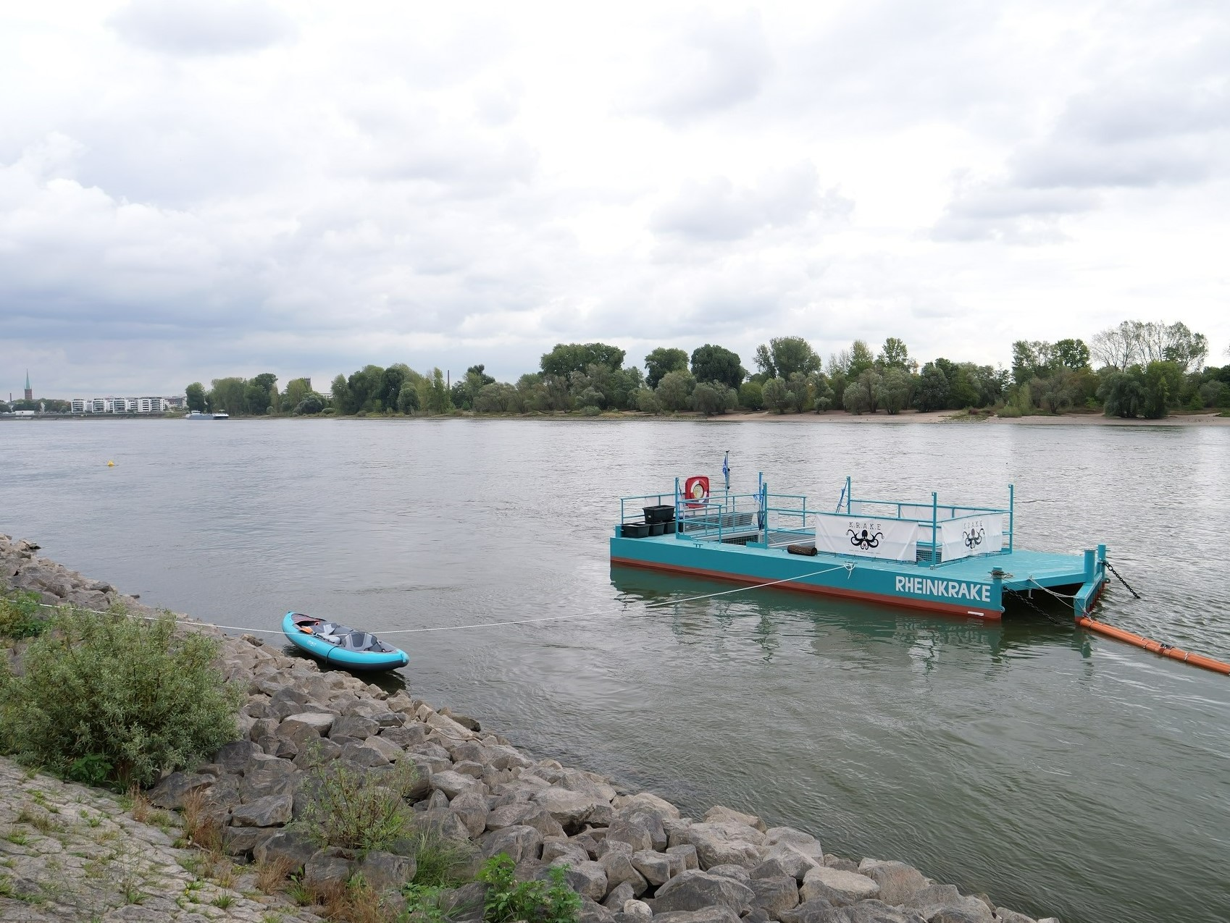
Bild PM5022-1
Mit der schwimmenden Müllfalle verfolgt der Kölner Verein Krake ein innovatives Konzept gegen den Plastikmüll im Rhein. Auch igus unterstützt dieses Projekt und verfolgt das Ziel, die Kreislaufwirtschaft für Kunststoffe voranzutreiben. (Quelle: igus GmbH)

ÜBER IGUS:

Die igus GmbH entwickelt und produziert motion plastics. Diese schmierfreien Hochleistungskunststoffe verbessern die Technik und senken Kosten überall dort, wo sich etwas bewegt. Bei Energiezuführungen, hochflexiblen Kabeln, Gleit- und Linearlagern sowie der Gewindetechnik aus Tribopolymeren führt igus weltweit die Märkte an. Das Familienunternehmen mit Sitz in Köln ist in 31 Ländern vertreten und beschäftigt weltweit über 4.500 Mitarbeiter. 2021 erwirtschaftete igus einen Umsatz von 961 Millionen Euro. Die Forschung in den größten Testlabors der Branche produziert laufend Innovationen und mehr Sicherheit für die Anwender. 234.000 Artikel sind ab Lager lieferbar und die Lebensdauer ist online berechenbar. In den letzten Jahren expandierte das Unternehmen auch durch interne Start-ups, zum Beispiel für Kugellager, Robotergetriebe, 3D-Druck, die Plattform RBTX für Lean Robotics und intelligente „smart plastics“ für die Industrie 4.0. Zu den wichtigsten Umweltinvestitionen zählen das „chainge“ Programm – das Recycling von gebrauchten e-ketten – und die Beteiligung an einer Firma, die aus Plastikmüll wieder Öl gewinnt.

PRESSEKONTAKTE:  Oliver Cyrus  Leiter Presse & Werbung  igus® GmbH  Spicher Str. 1a  51147 Köln  Tel. 0 22 03 / 96 49-459  ocyrus@igus.net  www.igus.de/presse | Selina Pappers  Managerin Presse & Werbung  igus® GmbH  Spicher Str. 1a  51147 Köln  Tel. 0 22 03 / 96 49-7276  spappers@igus.net  www.igus.de/presse

Die Begriffe "igus", “Apiro”, "chainflex", "CFRIP", "conprotect", "CTD", "drygear“, "drylin", "dry-tech", "dryspin", "easy chain", "e-chain", "e-chain systems", "e-ketten", "e-kettensysteme", "e-skin", "e-spool“, "flizz", „ibow“, „igear“, "iglidur", "igubal", „kineKIT“, "manus", "motion plastics", "pikchain", „plastics for longer life“, "readychain", "readycable", „ReBeL“, "speedigus", "triflex", "robolink" und "xiros" sind gesetzlich geschützte Marken in der Bundesrepublik Deutschland und gegebenenfalls auch international.

